**Hướng dẫn build project Starbuck Coffe nhóm 5TD**

**Thành viên:**

* Nhữ Hoàng Minh Đức
* Nguyễn Văn Thuận
* Phạm Thanh Tùng
* Nguyễn Trọng Trí
* Trần Thu Trang

**Hướng dẫn:**

B1: Khởi chạy XAMPP

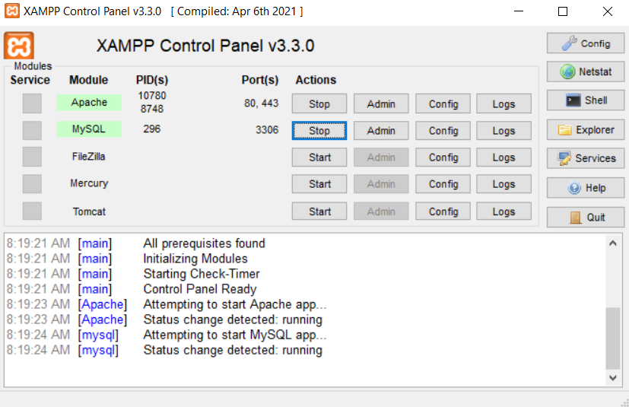

B2: Mở project, sau đó truy cập main -> webapp -> SQL -> sql.sql. Sau đó copy toàn bộ code.

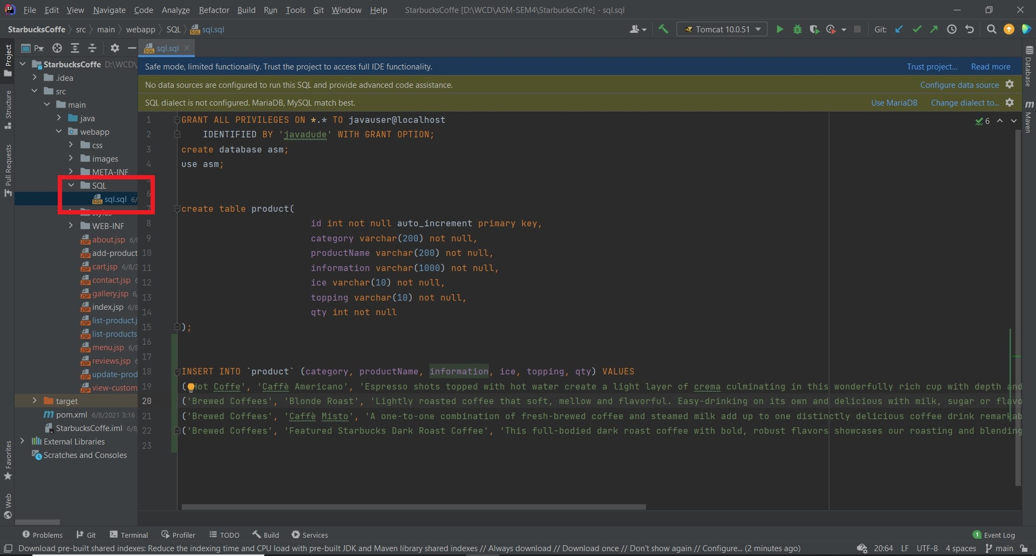

B3: Truy cập <http://localhost/phpmyadmin/> rồi sau đó paste toàn bộ số code vừa copy rồi nhấn *Thực hiện.* Như vậy là đã tạo xong database

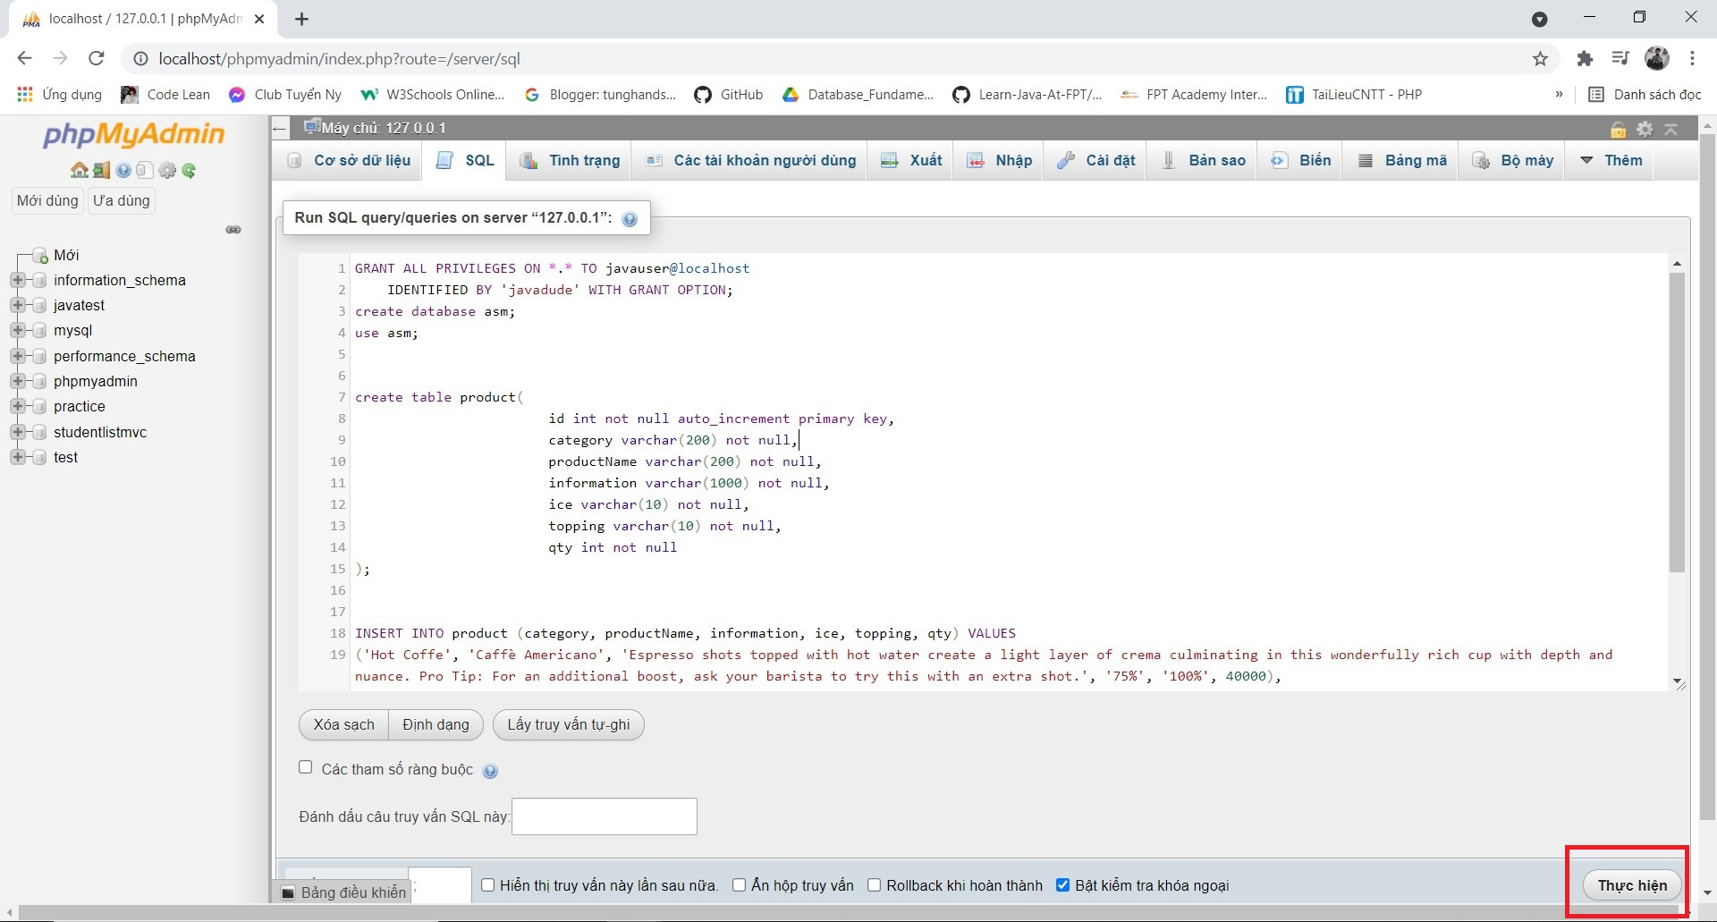

B4: Mở project, truy cập main -> webapp -> index.jsp sau đó nhấn Run

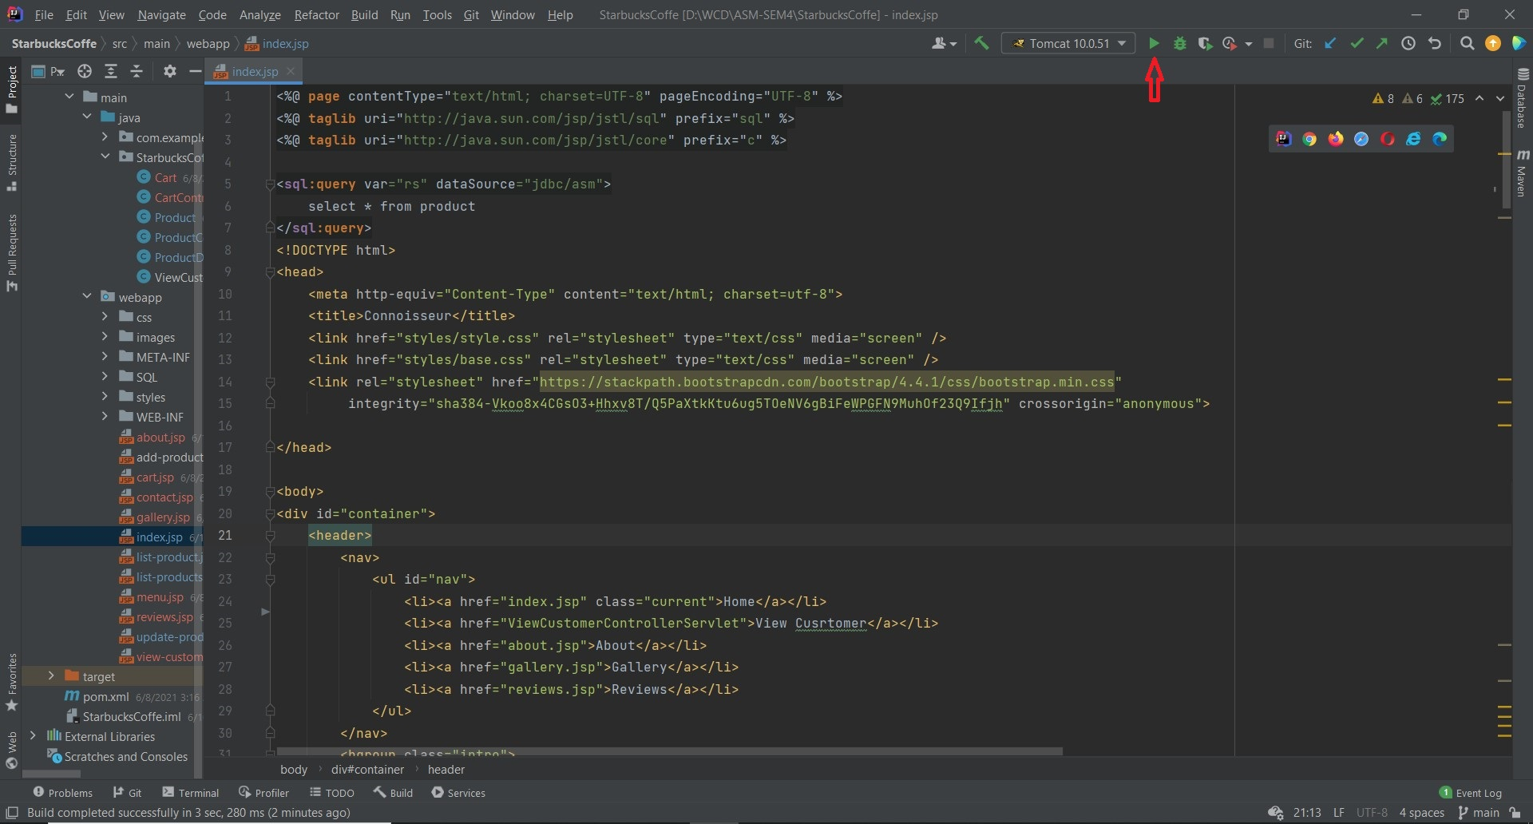

Các sản phẩm sẽ được hiển thị trong phần View Customer

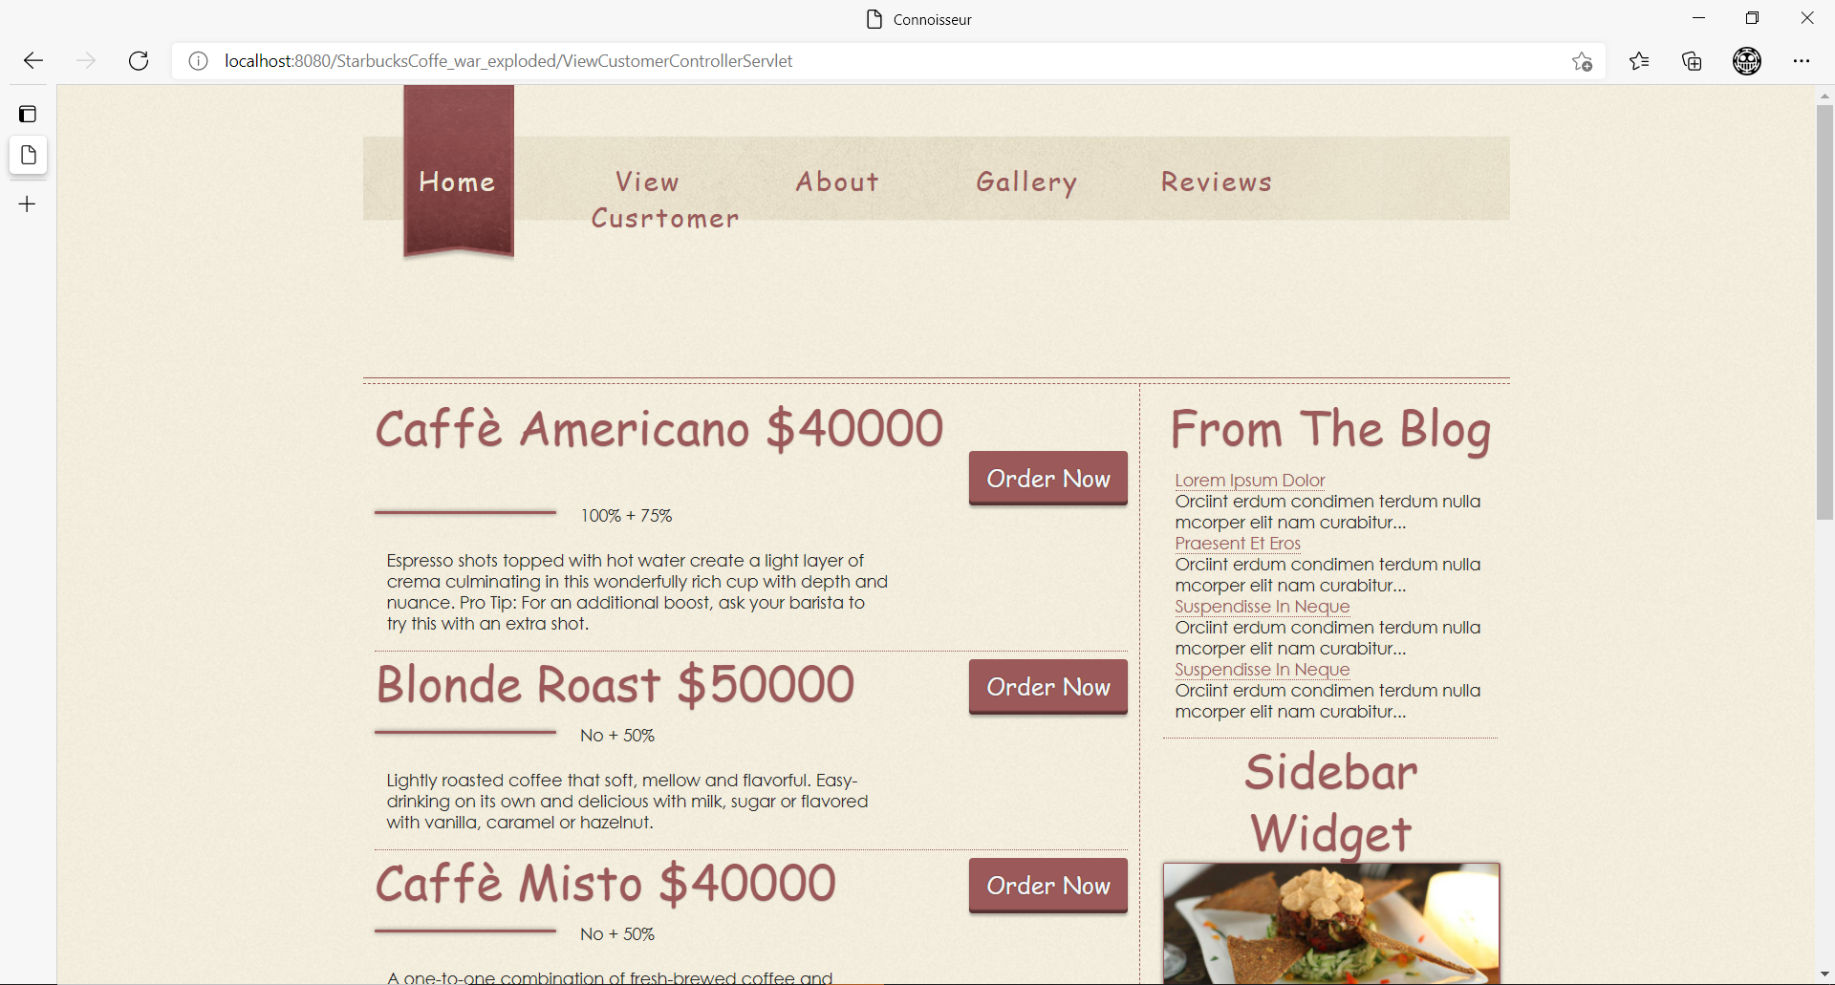

Truy cập vào <http://localhost:8080/StarbucksCoffe_war_exploded/ProductControllerServlet> để có thể sử dụng chức năng CRUD sản phẩm

